《数据库系统原理与应用课程设计》初步安排
1、分组要求
2人一组，必须在同一个指导教师指导同班的学生范围内组合；若该指导教师指导学生总人数为奇数，则有一位同学与另一位指导教师指导的学生组合。
2、开发环境要求
（1）数据库平台：SQL Server，Mysql等
（2）开发平台：不限
（3）软件架构：B/S
3、选题要求
由各指导教师出题汇总给至课程负责人，课程负责人对题目进行初步审核，并分配。各班级间题目不重复，班级内部如有重复则由任课教师补充或指定题目。
4、设计要求
（1）数据库设计方面：优化的数据库结构、完善的数据完整性控制、视图的正确使用、触发器的应用、存储过程（函数）的应用等。
（2）系统实现方面：实现数据库的连接、使用，使用SQL语言实现数据库的各种操作，完成系统的基本功能，界面美观交互性好。
具体要求参见数据库系统原理与应用课程设计评分表。
（3）任务分工方面：项目成员必须参与设计过程中的每一项任务的工作。
（4）时间安排方面：17-18周为设计周，每天安排教师进入实验室开展答工作疑；19周为课程设计检查周，由指导教师根据需要自行选择时间进行学生课程设计检查。

- 教师检查安排表：
 | 6.12 | 6.13 | 6.14 | 6.15 | 6.16 | 6.19 | 6.20 | 6.21 | 6.22 | 6.23
中区 | 朱东芹 | 吴琼 | 于宝华 | 郑瑶 | 刘昭 | 张丽 | 刘春 | 刘雅辉 | 郑煜辰 | 严玉林
北区 | 刘春 | 刘昭 | 刘雅辉 | 张丽 | 郑瑶 | 严玉林 | 吴琼 | 郑煜辰 | 于宝华 | 朱东芹
- 学生机房安排表
班级名称 | 地点 | 时间
计科20213班 | 知行楼206（四机房） | 6月12日—6月23日  18：00—22：00
计科20214班 | 知行楼206（四机房）
计科20215班 | 知行楼304（五机房）
计科20216班 | 知行楼304（五机房）
大数据20211班 | 知行楼113（外国语机房）
大数据20212班 | 知行楼113（外国语机房）
计科定向20211班 | 知行楼114（外国语机房）
计科定向20212班 | 知行楼114（外国语机房）
软工20211班 | 绿2一楼系统集成实验室
软工20212班 | 绿2一楼系统集成实验室
网安20211班 | 绿2一楼网络实验室
网安20212班 | 绿2一楼网络实验室

5、验收材料
（1）工作日志1份/人（手写）
（2）评分表1份/人
（3）设计文档1份/组
6、验收方式
（1）以小组为单位验收，成员对项目开发总体情况介绍，人员及其分工情况，相关技术的使用情况，系统的实际运行效果。
（2）指导教师对每一位成员进行质疑，对每一位同学各项验收指标进行打分。
（3）纸质版材料由课程设计指导教师负责收集并归档。

- 工作簿：封面打印，里面内容手写，要求字迹整齐
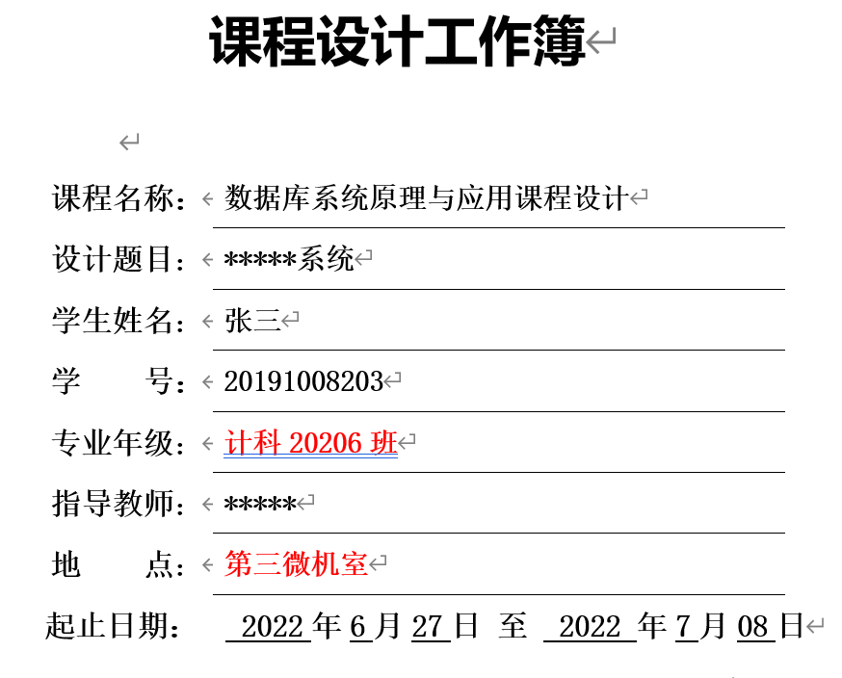
学生填好打印

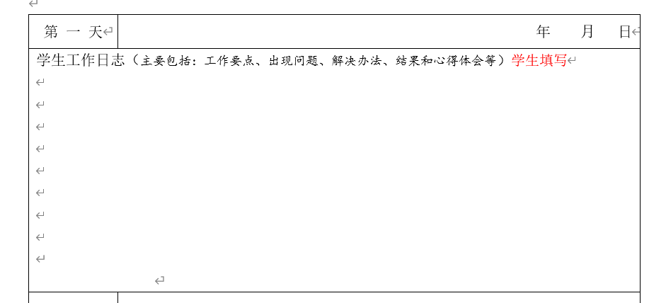
学生手写
- 评分表：学生的部分都打印，老师评分的部分请勿填写
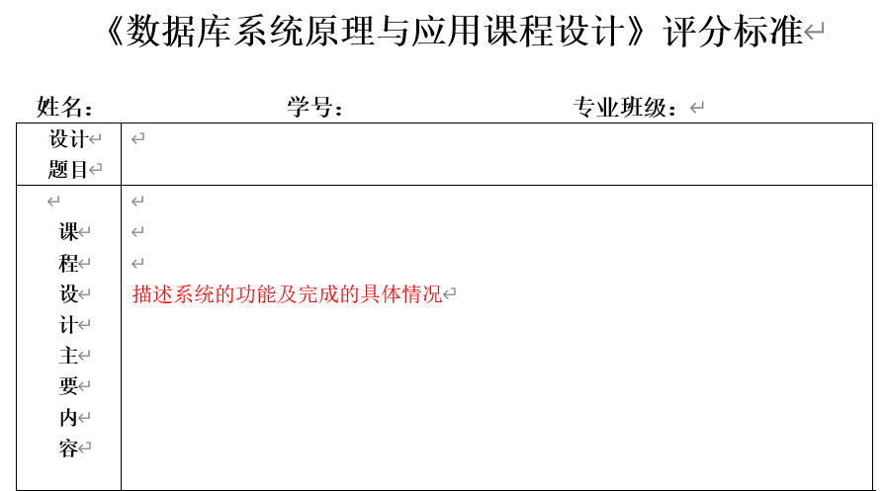
学生填好打印
- 文档中在正文的小节标题下一行标明此部分的分工及分工比例，检查时，文档收打印版，修改后收电子版
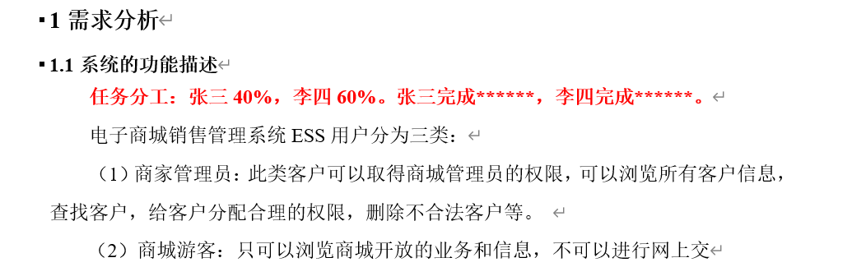
学生此处标明分工情况

